目 录

一、[功能] 1
二、[组成] 1
三、[装置说明] 2
四、[实验原理] 2
五、[注意事项] 5
六、[工况模拟] 5

水泵综合实验装置

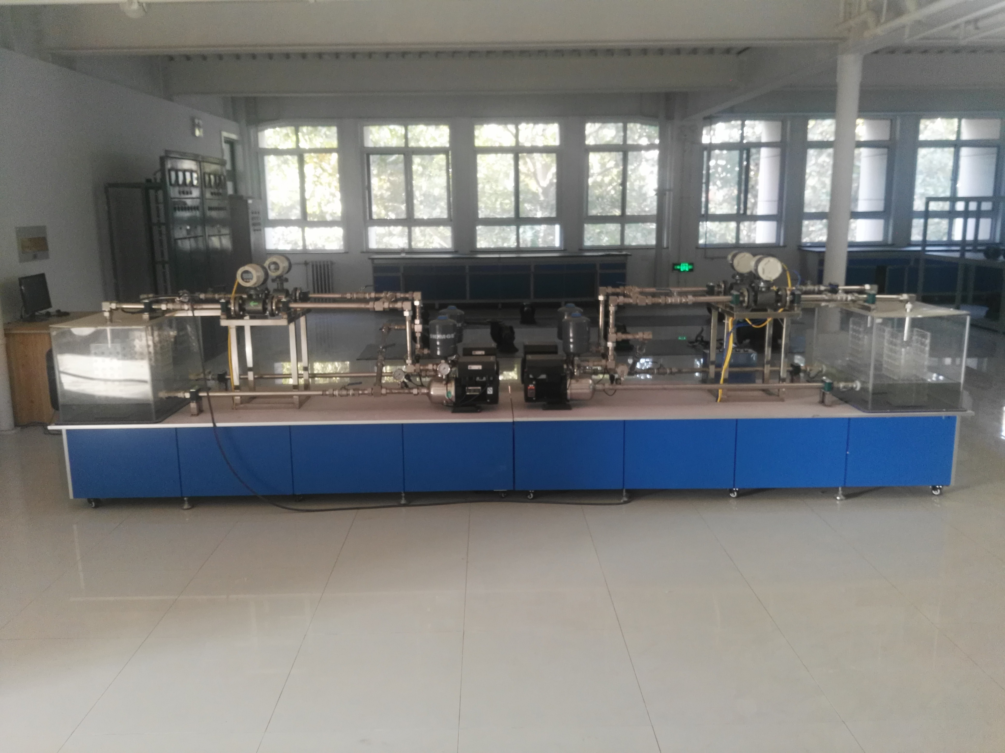

一、[功能]
1、学习掌握单泵特性曲线测试技术；
2、了解泵的空化断裂工况特性，理解水泵最大安装高程的限制原因；
3、掌握串联泵和并联泵的测试技术；
4、测定两台或多台泵在串联工况下杨程-流量特性曲线，掌握串联泵特性曲线与单泵特性曲线之间的关系；
5、测定两台或多台泵在并联工况下杨程-流量特性曲线，掌握并联泵特性曲线与单泵特性曲线之间的关系。

二、[组成]
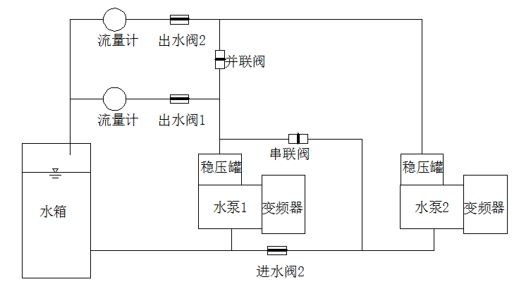
流量调节阀、实验泵、变频器、压力管道、蓄水箱、泵稳压罐、进水阀、吸水管道、电磁流量计、压力真空表、压力表、压力传感器等。

三、[装置说明]
- 本实验装置配4台离心泵，在水泵驱动下水流自水箱输送到稳水压力罐，稳压后在通过实验管道回到蓄水箱；
- 使用电磁流量计可直观测量压力管道中流量变化；
- 泵进、出水口的压力表为测读，其中进水口压力真空表既可测量正压力也可测量真空压力；
- 泵与电机为同轴结构，转速由变频器读出；
- 泵的吸水管真空度由进水阀调节；
- 多台泵的串联与并联实验由进水阀调控控制。

四、[实验原理]
对应某一额定转速n，泵的实际杨程H，轴功率N，总效率η与泵的出水流量q_{v}之间的关系以曲线表示，称为泵的特性曲线，它能反映出泵的工作性能，可作为选择泵的依据。
泵的特性曲线可用下列三个函数关系表示
H=ƒ₁(q_{v}), N= ƒ₂(q_{v}), η= ƒ₃(q_{v})
这些函数关系均可由实验测得，并按以下方法计算。
- 扬程Ｈ
泵的实际扬程指水泵出口断面与进口断面之间总能头差，是在测得泵
进、出口压强、流速和测压表表位差后，经计算求得。由于本装置内各点流速较小，流速水头可忽略不记，故有：
H1=102(P_{d}-P₈)
式中：H——扬程，m;
P_{d}——水泵出口压强，MP_{a;}
P₈——水泵进口压强，MP_{a;}当P₈<0时，应加“－”号。
- 效率η
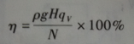
式中：ρ-----水的容重ρ=1000kg/m³;
g-----重力加速度，g=9.8m/s²。
- 结果按额定转速的换算
如果泵实验转速n与额定转速n_{sp}不同，且转速满足|（n-n_{sp}）/n_{sp} x100%
|<20%,则应将实验结果按下面各式进行换算：
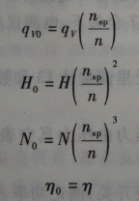
式中带下标“0”的各参数都指额定转速下的值。
- 前一台水泵的出口向后在台泵的入口输送流体的工作方式，称之为
水泵的串联工作。
水泵的串联意味着水流再一次得到新的能量，前一台水泵把扬程提高了Ｈ₁后，后一台水泵再把扬程提高Ｈ₂。若两泵之间连接管路很短，水头损失可忽略不计，已知水泵串联工作的两台水泵的性能曲线函数分别为Ｈ₁＝ƒ₁(q_{v}), Ｈ₂＝ƒ₂(q_{v2})，则水泵串联工作后的性能曲线函数为在流量相同情况下串联水泵的扬程叠加，如下图所示。双泵串联性能与单泵性能之间的关系有：
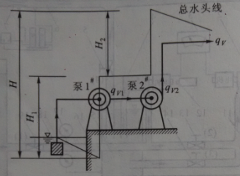
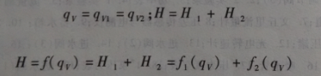
若两台泵性能相同，有ƒ₁(q_{v})＝ƒ₂(q_{v})，即
H=2 ƒ₁(q_{v})=2H₁=2H₂
表明，在不计两串联泵之间的管路水头损失且流量相同情况下，性能相同的两泵串联总扬程是单泵扬程的2倍。
在使用三泵串联与四泵串联时原理同上。
5、或两台以上的水泵向同一压力管道输送流体的工作方式，称之为水泵的并联工作。
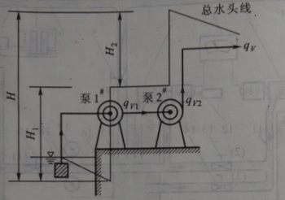
若两台水泵的性能曲线函数关系已知，分别为q_{v1} =ƒ₁(H1)、q_{v2}=ƒ₂(H2)，那么，水泵在并联工作下的性能曲线，就是把对应同一扬程Ｈ值的各个水泵的流量值叠加起来，如图6.5.1所示。双泵并联的性能与单泵性能之间关系有
H=H1=H2; q_{v}= q_{v1+} q_{v2}
及q_{v}= ƒ(H)=q_{v1+} q_{v2}= ƒ₁(H1)+ƒ₂(H2)
若两台泵性能相同，有ƒ₁(H1)＝ƒ₂(H2)，即
q_{v}= 2ƒ₁(H)=2q_{v1}＝2q_{v2}
表明，在扬程相同情况下，性能相同的两泵并联总流量是单泵流量的2倍。
在使用三泵并联与四泵并联时原理同上。

五、[注意事项]
- 实验前检查水体是否清洁，如有污浊，请通过水箱底部的排水阀更换成清洁水体。
- 在开机前要先进行离心泵排气：用扳手拧开水泵水罐上的排气螺丝，排出泵内气体，当水体充满水罐后立即拧紧螺丝。
- 自检情况，打开泵进口阀，关闭泵出口阀，试开离心泵，检查电机运转时声音是否正常，，离心泵运转的方向是否与电机罩上图标的方向相同。
- 变频器的运转参数已经设置好，禁止学生修改运行参数。如果指导老师需要修改参数，请先仔细阅读《水泵使用说明书》，按说明书调试。
- 为了保证水泵使用寿命，长时间运行时请将水泵档位控制在6档以下。
- 进行阀门调节时，用力均匀，禁止猛烈扳动阀门。
- 实验完毕后关闭所有开关，关闭漏电保护开关，切断所有电源。

六、[工况模拟]
1、单泵实验
阀门操作：串联阀和并联阀关闭，其余阀门打开，请看示意图
2、双泵串联
阀门操作：进水阀2、出水阀1、并联阀关闭，其余阀门打开，请看示意图
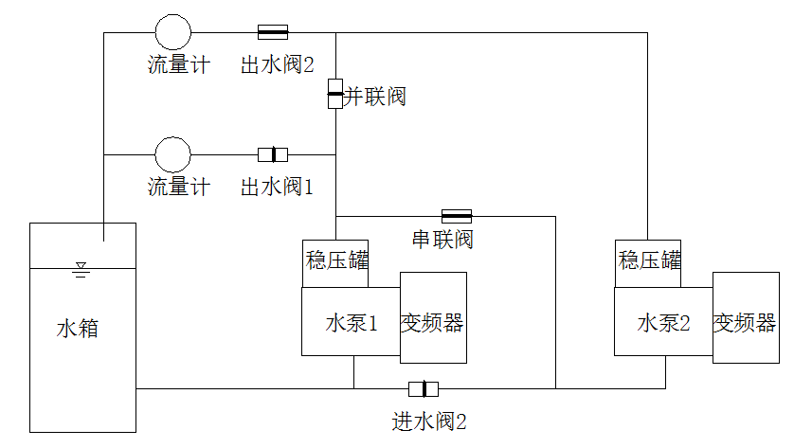
3、双泵并联
阀门操作：出水阀1、串联阀关闭，其余阀门打开，请看示意图
